Техническое задание на сайт.

В соответствии с этим ТЗ будет разработан будущий сайт. Формулировки должны быть четкими,т.е. четко указывать границу работы. В ТЗ не может быть написано «админка должна быть удобной». Удобство — субъективный фактор, кому-то удобно так, кому-то иначе, и в случае спора трудно будет установить, кто прав.В техническом задании не должно быть речи о дизайне, так как дизайн не поддается объективной оценке.

1) Название сайта: [www.amabilis.kz](http://www.amabilis.kz)

2) Описание сайта: сайт по продаже кресел и мебели как интернет-магазин, только без корзины

3)Исходные файлы, фотографии, логотипы на основе которого будет разрабатываться сайт:

4) Страницы, их количество, описание каждой страницы, структура (скелет) страницы (желательно прикрепить фото или рисунок или ссылку на сайт с похожей страницей)

слева логотип и лозунг как вы и предложили, а справа только контакты

|  |  |
| --- | --- |
|  | **КОНТАКТЫ**  **ГОР + 7 (727) ______________**  **МОБ/(значок WA) + 7________** |

по аналогии сайта <http://www.office-ok.kz/> :



ниже

слева справа

постоянно ассортимент << 7 пролистываемых фото офиса пока **без названия** как у <http://kazkresla.kz/> например >>

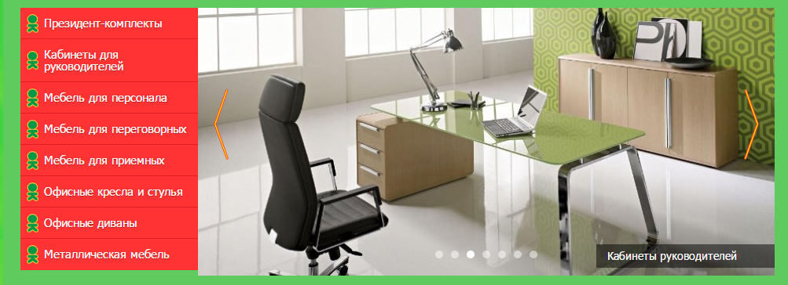

|  |  |  |  |
| --- | --- | --- | --- |
| Акции | Дизайнерам | Полезные статьи | Написать нам |

наш ассортимент

**КРЕСЛА ДЛЯ РУКОВОДИТЕЛЕЙ** (при нажатии справа выходят пока 120 картинок кресел с названием)

**КРЕСЛА ДЛЯ ПЕРСОНАЛА** (при нажатии справа выходят пока 76 картинок кресел с названием)

**КРЕСЛА ДЛЯ ДЕТЕЙ** (при нажатии справа выходят пока 14 картинок кресел с названием)

**КРЕСЛА И СТУЛЬЯ ДЛЯ ПОСЕТИТЕЛЕЙ** (при нажатии справа выходят пока 55 картинок кресел и стульев с названием, еще будет добавлено в ближайшем будущем 19 картинок)

**МЯГКАЯ МЕБЕЛЬ ДЛЯ ОФИСА И МЕБЕЛЬ ДЛЯ ЗОН ОЖИДАНИЯ** (при нажатии справа выходят пока 35 картинок с названием)

**КРЕСЛА, СТУЛЬЯ И СТОЛЫ ДЛЯ КАФЕ И ДОМА** (при нажатии справа выходят пока 64 картинки с названием)

**АКСЕССУАРЫ** (при нажатии справа выходят пока 7 картинок с названием)

**ОФИСНАЯ МЕБЕЛЬ** (при нажатии ниже выводятся подуровни)

МЕБЕЛЬ ДЛЯ РУКОВОДИТЕЛЯ (при нажатии справа будут выходить картинки с названием)

МЕБЕЛЬ ДЛЯ ПЕРСОНАЛА (при нажатии справа будут выходить картинки с названием)

МЕБЕЛЬ ДЛЯ ПЕРЕГОВОРНЫХ (при нажатии справа будут выходить картинки с названием)

МЕБЕЛЬ ДЛЯ ПРИЕМНЫХ (при нажатии справа будут выходить картинки с названием)

МИНИ-КУХНИ (при нажатии справа будут выходить картинки с названием)

**МЕТАЛЛИЧЕСКАЯ МЕБЕЛЬ** (при нажатии ниже выводятся подуровни)

СЕЙФЫ (при нажатии справа будут выходить картинки с названием)

ШКАФЫ АРХИВНЫЕ (при нажатии справа будут выходить картинки с названием)

КАРТОТЕКИ (при нажатии справа будут выходить картинки с названием)

БУХГАЛТЕРСКИЕ ШКАФЫ (при нажатии справа будут выходить картинки с названием)

ШКАФЫ ДЛЯ РАЗДЕВАЛОК (при нажатии справа будут выходить картинки с названием)

СТЕЛЛАЖИ (при нажатии справа будут выходить картинки с названием)

ДЕПОЗИТНЫЕ БЛОКИ (при нажатии справа будут выходить картинки с названием)

МОБИЛЬНЫЕ АРХИВНЫЕ СИСТЕМЫ (при нажатии справа будут выходить картинки с названием)

МЕДИЦИНСКИЕ ШКАФЫ (при нажатии справа будут выходить картинки с названием)

ПРОИЗВОДСТВЕННАЯ МЕБЕЛЬ (при нажатии справа будут выходить картинки с названием)

МЕТАЛЛИЧЕСКИЕ ДВЕРИ (при нажатии справа будут выходить картинки с названием)

ТЕМПОКАССЫ (при нажатии справа будут выходить картинки с названием)

**ШКОЛЬНАЯ МЕБЕЛЬ** (при нажатии справа будут выходить картинки с названием)

**ИЗГОТОВЛЕНИЕ МЕБЕЛИ ПОД ЗАКАЗ** (при нажатии справа будут выходить картинки с названием)

При нажатии на название картинки выходит:

основная картинка с другими картинками (возможными вариантами исполнения одного и того же товара как у <http://www.office-ok.kz/ru/> например)

+ ниже картинки описание и отделочные материалы (как у <http://www.nowystyl.kz> например, только все одним листом и описание и отделочные материалы)

+ кнопка **ЗАКАЗ** как у <http://www.office-ok.kz/ru/>

При нажатии кнопки **ЗАКАЗ** выходит окно с полями для заполнения клиентом:

- введите Ваше имя

- введите Ваш e-mail

- введите Ваш номер телефона

- введите Ваше сообщение

Получается как присылал Асхат, но только ассортимент слева списком всегда:

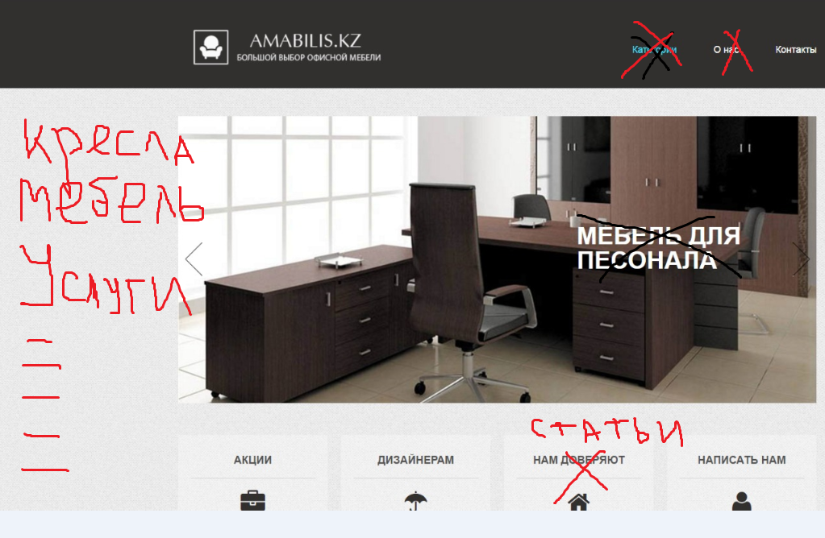

5) Нужна ли регистрация обычных пользователей, панель администратора – регистрация пользователей не нужна, а панель администратора нужна

6) Если будет панель администратора, какие у него будут возможности?

Какие данные, поля он сможет изменять на сайте (например: номер телефона или товар)

Через панель администратора необходимо иметь возможность:

- вносить изменения в «Контакты» номера телефонов, в дальнейшем планируется внести в это поле адрес офиса/салона,

- вносить изменения в списке ассортимента:

- добавлять/удалять категории и подкатегории,

- добавлять/удалять картинки,

-добавлять/корректировать/удалять описание к каждой картинке,

- вводить ключевые слова и словосочетания для продвижения сайта в поисковиках

7) Функционал сайта

8) Дополнения

*Всё, что не оговорено, выполняется на усмотрение исполнителя.

1) ФИО Заказчика Даутова Ая Тулегеновна

2) ФИО Исполнителя

3) Сроки выполнения 30 календарных дней

4) Стоимость работы 35 000 тенге

5) Условия оплаты наличными